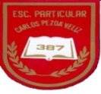Escuela Particular N° 387 Nombre Profesor :Ruth Marina Riquelme

Carlos Pezoa Véliz Asignatura (ámbito) :Desarrollo Personal y Social

El Peumo N° 1459 – Fono 22 773 59 55 Núcleo : Convivencia y ciudadanía

Cerro Navia – Región Metropolitana Curso :Kínder

[**www.escuelacarlospezoaveliz.cl**](http://www.escuelacarlospezoaveliz.cl) Correo Profesor/a :rriquelme.pezoaveliz@gmail.com

**Nombre del alumno/a: Semanas de trabajo: 30 de Junio al 10 de Julio**

**Querido estudiante;**

Te invito a marcar con una “X” el estado emocional que sientes en estas últimas semanas. Esta información nos será de mucha utilidad para saber como te encuentras tú y tus otros compañeros.

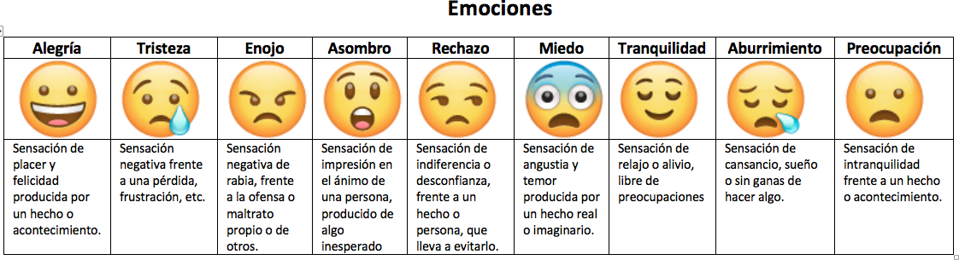

**Conversando todo es mejor**

Hablar siempre es bueno para que te sientas mejor

**I Objetivo de aprendizaje:**

Aplicar estrategias pacíficas frente a la resolución de conflictos cotidianos con otros niños y niñas.

**II Indicaciones**

1.- Observa las imágenes y en cada situación colorea la acción correcta para solucionar los conflictos de los niños y niñas.

2. Comenta los dibujos con tus padres. Y No olvides enviarme la foto de tu tarea terminada.

**III Desarrollo de la actividad**



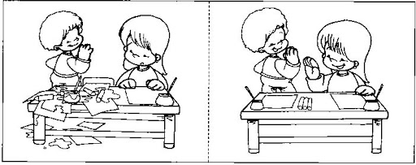

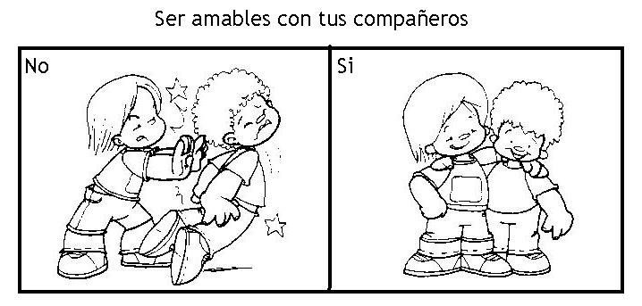

Sin otro particular y esperando seguir apoyando el trabajo que sé que estás realizando en casa.

Saludan atte. Tía Marina y Tía Maggi